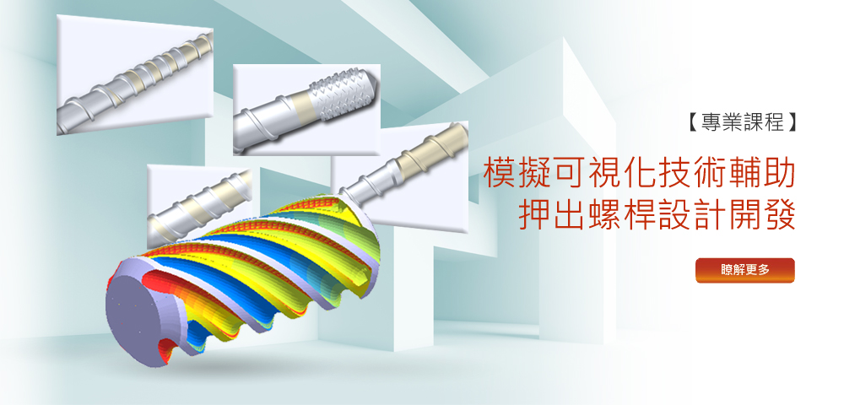

**※課程簡介：**

**塑膠押出成型為塑膠產業重要製程之一，近年來由於產品之多樣化及快速需求，如何有效率地達到客戶需求成為一個重要課題。押出製程有許多常見問題：首先是人們無法有效掌握塑膠之材料特性，此為問題最基本之根源；再者螺桿設計是製程中重要的一環，螺桿設計的好壞將直接影響後之段模頭設計與產品。**

**一般業界對押出螺桿的運用有許多常見疑問：**

* **塑膠材料特性未知情況下，使用經驗螺桿或泛用型螺桿是否真的沒問題?**
* **螺桿幾何參數與類型眾多，如何搭配組合設計出最適當的螺桿?**
* **製程缺陷如料溫升溫過高或塑化不良，有何解決方案?**

**傳統塑膠設備開發向來仰賴經驗或試誤法(trial-and-error)方式，現已越來越無法滿足客戶求新求快的需求。有鑑於此，電腦輔助工程軟體及技術（簡稱CAE）便是一項工程設計上的利器，利用此類CAE軟體可在實際試機前先以電腦進行模擬預測趨勢，有效減低試模次數，縮短整體研發時程。微利競爭時代，採用科學化的管理與製程數據化的顯現為產業上競爭的利器，也是現代企業轉型之發展趨勢。**

**本課程將由專業講師說明與示範，讓學員透過實際案例的操作，了解押出成型CAE模擬分析技術的模擬應用與實質效益。課程中將讓學員知其然，更知其所以然，以新思維及利用科學化數據的建立，厚實研發能量與經驗，提升產量與品質，進而提升企業競爭力！**

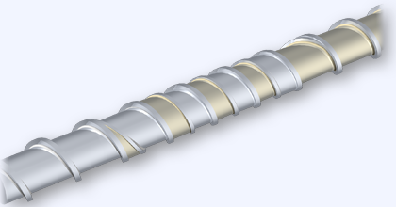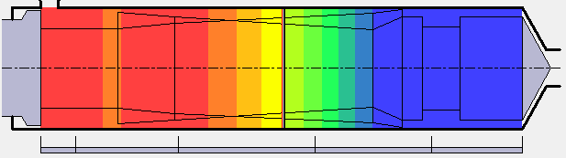

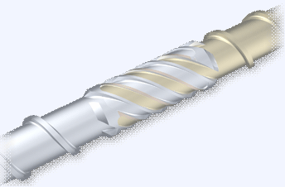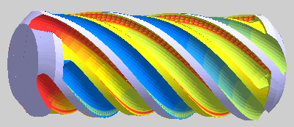

圖1. 透過診斷分析快速掌握押出螺桿設計關鍵

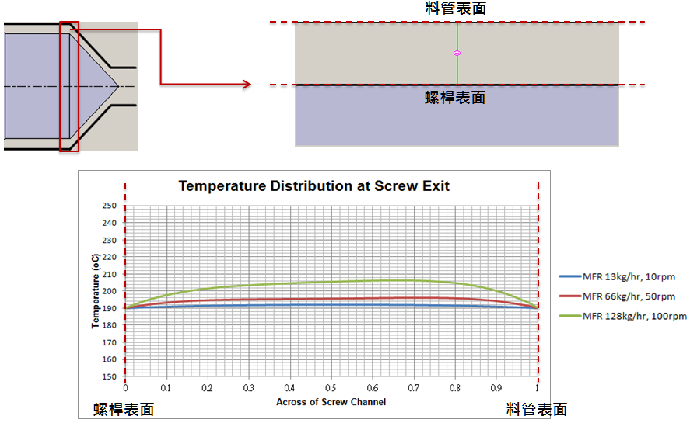

圖2. 透過診斷分析有效掌握加工成形視窗並確保產品品質

**※活動日期與場次：**

**上午場:報到時間08:30-09:00、上課時段09:00-12:00**

**下午場:報到時間13:00-13:30、上課時段13:30-16:30**

|  |  |  |
| --- | --- | --- |
| **開課時間** | | **開課地點** |
| 07/30(二) 台南 | 上午場 | 台南市永康區中正南路30號14樓之1 (太子金融中心大樓) |
| 下午場 |
| 08/08(四) 台中 | 下午場 | 台中市西區英才路530號6樓之1 (國泰金融大樓) |
| **08/13(二) 新竹場** | **下午場** | **新竹縣竹北市台元街32號8樓之1（台元科技園區）** |

**※參加費用：免費 (限2人/公司)**

**※ 備註：主辦單位可依實際狀況與需求進行修改與調整，並保有活動內容最終解釋**

**※ 課程大綱：**

|  |  |
| --- | --- |
| **模擬可視化技術輔助押出螺桿設計開發 課程表** | |
| 押出螺桿 設計要點與經驗分享 | 如何應用科學化工具協助押出螺桿設計 |
| 成功案例與實戰經驗分享 |
| 押出螺桿 分析技巧與效益 | 說明押出螺桿分析技巧 |
| 學習分析結果意義與分析效益 |
| 實務案例體驗 | 舉1~2個實際案例，體驗分析價值核心 |
| 專業講師隨時因個別或全體學員提出說明與指導 |

**※ 報名連絡資訊：**

科盛科技-新竹總公司  許小姐

電話：03-5600199 分機：714

傳真：03-5600198

Email:linghsu@moldex3d.com

……………………………………………………………………………………………………………………………………

 模擬可視化技術輔助押出螺桿設計開發 報名表

(傳真報名Fax: 03-5600198)

|  |  |  |  |  |
| --- | --- | --- | --- | --- |
| **報名課程**  **(請勾選)** | **⬜ 07/30(二)台南；上午場**  **⬜ 07/30(二)台南；下午場**  **⬜ 08/08(四)台中；下午場**  **⬜ 08/13(三)新竹；下午場** | | | |
| **公司名稱** |  | | **電話** |  |
| **公司地址** |  | | **傳真** |  |
| **姓名** | **部門** | **職稱** | **分機** | **電子信箱** |
|  |  |  |  |  |
|  |  |  |  |  |
|  |  |  |  |  |
| **其它備註** |  | | | |
| **報名連絡資訊 科盛科技-新竹總公司 許小姐 電話：03-5600199 分機：714**  **傳真：03-5600198** | | | | |